营运部发【2016】151号 签发人:李坚
关于领取、发放清凉药品的通知
- 涉及门店
具体门店见附表1
- 操作流程
- 顾客持防暑药品领取单到店领取清凉药品。防暑药品领取单上注明固定金额（大写、小写需一致。）
- 门店识别领取单真伪：
（1）领取单双面加盖我公司财务鲜章；
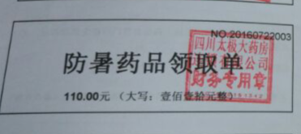

（2）现场持有人在公司下发名单中（附表1），且现场电话认证是否本人持有；
- 门店鉴别确认后，帮助顾客挑选清凉药品。所挑选药品需是附表三中的品种，且按团购低价计算。所挑选药品按团购低价合计总金额为领取单上注明的金额。
- 选购后请顾客在领取单背面领取人处签字，门店现场接待人员在发放人处签字。
- 门店下账时收款方式输入为现金（现场不再收取顾客现金，领取单则视为现金），在当天缴款单中注明“防暑药品领取单”金额：**元，并将领取单与当天缴款单订在一起传财务部。
- 注意事项
1、防暑药品领取单视为现金管理，门店收取后需保管好，财务在核定账务时不接受其他任何特殊情况。
2、领取单只能一次性使用，不得分多次使用，顾客若所选商品超过领取单上得金额，则按团购价计补差额。
3、这部分顾客是外销部同事辛苦联系到的团购顾客，请各门店做好服务工作，争取将其变为门店的长期顾客。
附表一、2016年清凉药品领取点联系表
附表二、2016年清凉药品团购价目录单

主题词： 清凉药品 领取 通知
太极大药房营运部 2016年 7月 25日印发
打印：陈柳 核对：李坚 （共印1份）

